**新 书 推 荐**

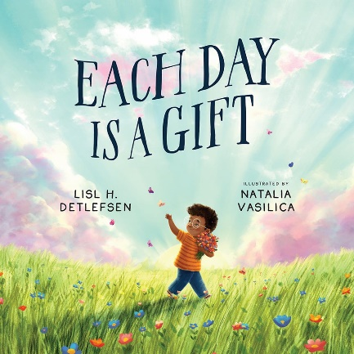**中文书名：《每一天都是礼物》**

**英文书名：Each Day Is a Gift**

**作 者：Lisl H. Detlefsen and Natalia Vasilica**

**出 版 社：Beaming Books**

**代理公司：DeFiore / ANA**

**页 数：32页**

**出版时间：2024年11月**

**代理地区：中国大陆、台湾**

**审读资料：电子稿**

**类 型：儿童故事绘本**

**内容简介：**

打个哈欠，伸个懒腰，新的一天又来到了你的身边。

每一天都可能带来新的礼物。我们欣然接受一些礼物。而另一些礼物则是我们宁愿退回的。每一天都。《每一天都是礼物》抒情而富有探索性，温和地揭示了礼物的目的并不总是一目了然，虽然我们无法选择收到什么样的礼物，但我们可以选择如何使用它们。

**媒体评价：**

“温馨的文字将帮助孩子们学会经受暴风雨的考验，确信美好的日子就在不远处。为生活中不可避免的起起落落提供温和的指导”。——《柯克斯书评》

**作者简介：**

**利兹·戴特夫森（Lisl H. Detlefsen）**创作了越来越多的绘本，包括即将出版的*AT THE END OF THE DAY*，*STILL THERE WAS BREAD*，以及《每一天都是礼物》。利兹与丈夫、两个儿子和两只猫住在威斯康星州中部一个家族拥有的蔓越莓沼泽上。

小时候，**纳塔利娅·瓦西里卡（Natalia Vasilica）**大部分时间都在乡下度过，周围都是田野和农场。她喜欢画画，捕捉大自然的美。娜塔莉亚将传统媒介与数字工具相结合，在她的插图中创造出独特的感觉。大自然、动物和孩子是她的主要灵感来源。

**内页插图：**

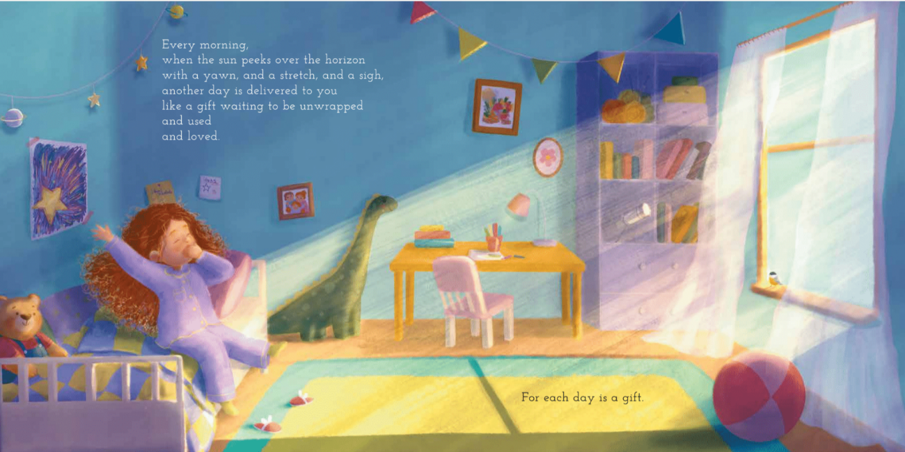

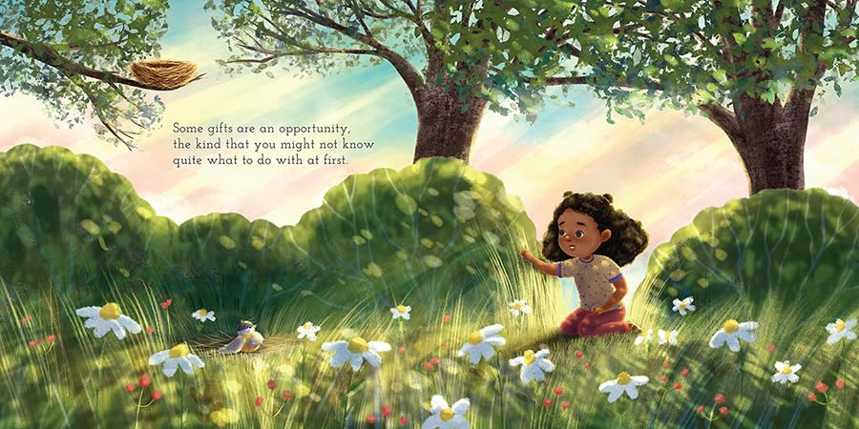

**感谢您的阅读！**

**请将反馈信息发至：版权负责人**

**Email**：[Rights@nurnberg.com.cn](mailto:Rights@nurnberg.com.cn)

安德鲁·纳伯格联合国际有限公司北京代表处

北京市海淀区中关村大街甲59号中国人民大学文化大厦1705室, 邮编：100872

电话：010-82504106, 传真：010-82504200

公司网址：[http://www.nurnberg.com.cn](http://www.nurnberg.com.cn/)

书目下载：<http://www.nurnberg.com.cn/booklist_zh/list.aspx>

书讯浏览：<http://www.nurnberg.com.cn/book/book.aspx>

视频推荐：<http://www.nurnberg.com.cn/video/video.aspx>

豆瓣小站：<http://site.douban.com/110577/>

新浪微博：[安德鲁纳伯格公司的微博_微博 (weibo.com)](https://weibo.com/1877653117/profile?topnav=1&wvr=6)

微信订阅号：ANABJ2002

